**Lista de Requisitos**

**Controle de estoque**

**“Oltex Embalagens plásticas”**

1. **INTRODUÇÃO**

Este documento descreve os requisitos do produto Controle de estoque, desenvolvido pelo GRUPO DE PROJETO INTEGRADO segundo solicitação do CLIENTE “Oltex Embalagens Plásticas".

1. **Stakeholders Request (STRQ)**

Domínio em estudo – Sistema de controle de estoque

STRQ1 – Logar no Sistema

Descrição: O sistema deverá exibir a tela de login para o funcionário colocar suas credenciais (login e senha), que deverá haver uma verificação se está correto ou não os dados inseridos.

STRQ2 – Cadastrar o Usuário

Descrição: O sistema deverá exibir a tela de cadastro de usuário onde o administrador cadastrará os usuários que acessarão o sistema de acordo com suas funcionalidades.

STRQ3 – Tipo de Cadastro

Descrição: O administrador deverá se atentar na hora de cadastrar o usuário escolhendo corretamente o tipo de cadastro que será cadastrado como vendedor, operador, limitado, comum, sendo o vendedor como um usuário comum e o operador como limitado.

STRQ4 – Consulta de Cadastro

Descrição: O sistema deverá exibir a tela de consulta de cadastro para o usuário consultar os usuários cadastrados no sistema e verificar as informações e status do mesmo.

STRQ5 – Realização de Pedido

Descrição: O sistema deverá exibir a tela de pedido onde o vendedor alimentará com informações coletadas do cliente e assim possibilitando fazer a venda.

STRQ6 – Consultar Estoque

Descrição: O sistema deverá exibir a tela de consulta de estoque onde o vendedor poderá visualizar o estoque e assim verificar se será suprida o pedido de venda para o cliente.

STRQ7 – Estoque Mínimo

Descrição: Ao atingir a quantidade mínima de estoque o sistema emitirá um pedido de produção do mesmo.

STRQ8 – Pedido de Fabricação

Descrição: Caso não tenha a quantidade necessária no estoque, o sistema informará automaticamente o prazo de produção do pedido realizado pelo vendedor.

STRQ9 – Estoque Máximo

Descrição: Após o estoque atingir sua quantia máxima de armazenamento, o sistema emitirá um aviso de estoque máximo assim evitando a produção desnecessária.

STQR10 – Informações ao cliente

Descrição: O sistema informará o vendedor sobre tempo de entrega e valores, assim o mesmo poderá repassar ao cliente e verificando se haverá compra ou não por parte do cliente.

STQR11 – Envio de pedido de separação de estoque.

Descrição: Caso o material esteja a pronta entrega, o pedido gerado pelo vendedor é enviado para o setor de logística e almoxarifado.

STQR12 – Separação de Produto

Descrição: O sistema avisará o responsável pelo estoque e assim o mesmo consegue fazer a separação do produto.

STQRT13 – Confirmação de Entrega

Descrição: O pedido é entregue ao cliente e uma mensagem de confirmação é enviada ao sistema para acompanhamento.

1. **Necessidades**

NEC1-Garantir informações reais do estoque

Descrição: Os vendedores precisam ter acesso a situação do estoque sobre a quantidade real do material no momento da solicitação de um cliente.

NEC2-Agilizar tempo de resposta ao cliente.

Descrição: Um sistema em tempo real, garante que o cliente seja atendido de forma rápida e eficiente.

NEC3-Otimizar o sistema produtivo evitando retrabalhos

Descrição: O sistema pode garantir que as informações sejam passadas de forma correta, evitando retrabalhos na conferência de estoque, possibilitando a redução de custos de mão-de- obra no setor de estoque, e otimizando processos que são manuais.

NEC4-Analise estratégica

Descrição: O sistema permite que o gerente da empresa possa acompanhar as vendas dos produtos em determinada data e assim definir novas estratégias de vendas.

NEC5-Acompanhamento de entrada e saída de produtos

Descrição: Com o acompanhamento de entrada e saída de todos os produtos da empresa por meio do sistema, o setor de compras pode estimar com maior precisão a quantidade de entrada de matéria prima.

NEC6-Melhor desempenho de fabricação

Descrição: O sistema permite que o setor de fabricação tenha um melhor acompanhamento

dos pedidos e por consequência um melhor tempo de resposta para vendedor.

1. **Requisitos não funcionais (RFN)**

RNF1 – Requisito de restrição tecnológica

Descrição: Desenvolvimento Mobile - O sistema de estoque tem como tecnologia de desenvolvimento a plataforma ‘Android’ – Requisito não funcional de produto.

RNF2 – Requisito de restrição tecnológica

Descrição: Banco de SQL SERVER - O sistema de controle de estoque atua com tecnologia de banco de dados relacional SQL Server – Requisito não funcional de produto.

RNF3 – Requisito Gerencial

Descrição: Prazo de desenvolvimento - O sistema de controle de estoque deve ser concluído em 90 dias corridos, após a aprovação da lista de requisitos – Requisito não funcional de projeto.

RNF4 – Requisito de confiabilidade

Descrição: O serviço X do sistema de controle de estoque deve ter uma disponibilidade de 24x7. – Requisito não funcional de produto.

RNF5 - Requisito de desempenho

Descrição: As informações sobre o estoque e os pedidos precisam ser atualizadas imediatamente após uma nova atualização. – Requisito não funcional de produto.

RNF6 - Requisito de portabilidade

Descrição: O sistema de controle de estoque é portável para plataformas Linux e Android. – Requisito não funcional de produto.

RNF7 - Requisito de usabilidade I

Descrição: Os dados sobre a efetuação de novos pedidos, devem ser lançados em no máximo trinta minutos, para que a produção tenha controle. – Requisito não funcional de produto.

RNF8 - Requisito de usabilidade II

Descrição: O sistema deve permitir ao cliente uma forma simples de utilização, onde possíveis dúvidas possam ser resolvidas de forma rápida e onde o processo não possa sofrer grandes problemas com possíveis atrasos.

RNF9 - Requisito de segurança I

Descrição: As informações sobre pedidos (Inclusões ou exclusões) não podem sofrer nenhum tipo de alteração inesperada, podendo prejudicar assim o processo.

RNF10 - Requisito de segurança II

Descrição: O sistema deve garantir que não haja duplicidade no cadastro de clientes ou produtos, para que não haja problemas na elaboração de pedidos e entregas.

1. **Requisitos funcionais de interface e negócio (RFI e RFN) e Protótipos de telas**

*RFI1 – Login no sistema*

O sistema mantém uma interface para inclusão de usuário e senha

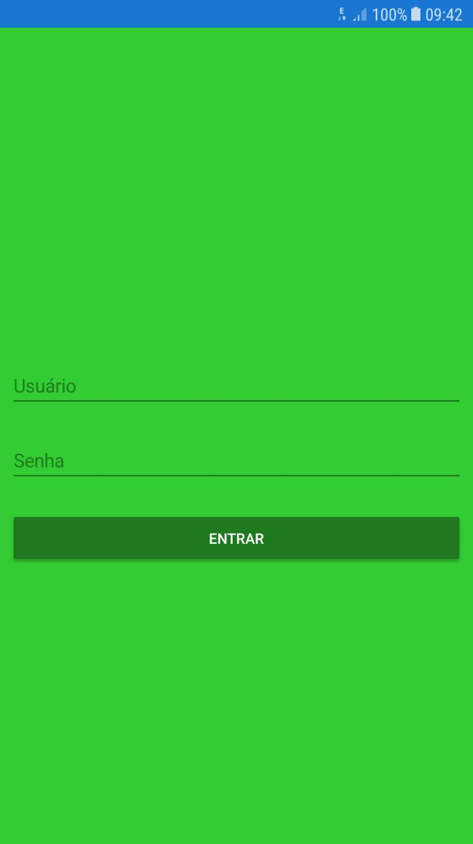

**Protótipo de Tela** RFI1 (exemplo apenas ilustrativo e não completo)

*RFN1.1 – Verificar usuário e senha*

*Descrição:* Essa função fará a verificação de veracidade sobre as informações fornecidas nos campos usuário e senha.

*RFN1.2 – Conexão com banco de dados*

*Descrição:* Essa função fará a conexão das informações fornecidas com as cadastradas no banco e assim entrando no sistema.

*RFI2 – Tela de boas-vindas ao sistema*

O sistema mantém uma interface para você ter acesso a todos os dados futuros que serão mostrados.

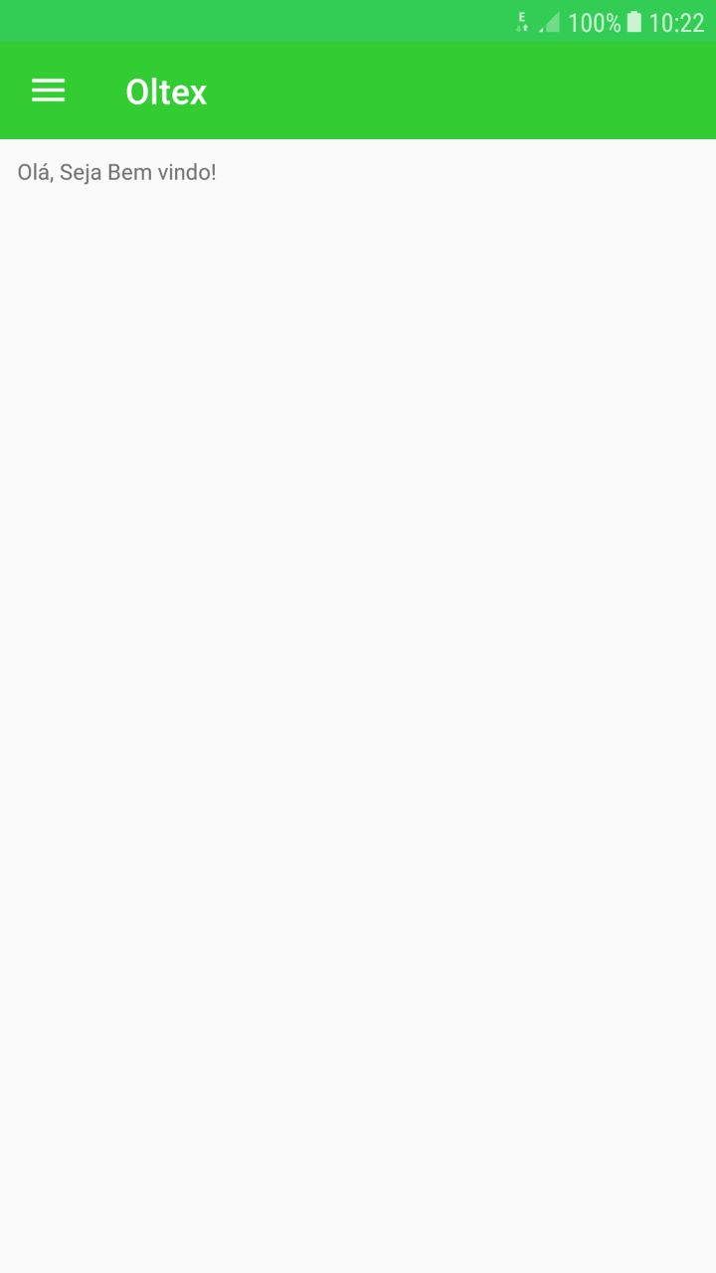

**Protótipo de tela** RFI2 (exemplo apenas ilustrativo e não completo)

*RFN2.1 – Campos de acesso*.

*Descrição:* Essa função permitirá ao usuário que acesse outros campos na tela de boas-vindas.

*RFI3 – Tela de funções no sistema*

O sistema mantém uma interface para você ter acesso a todos menus disponíveis a cada usuário.

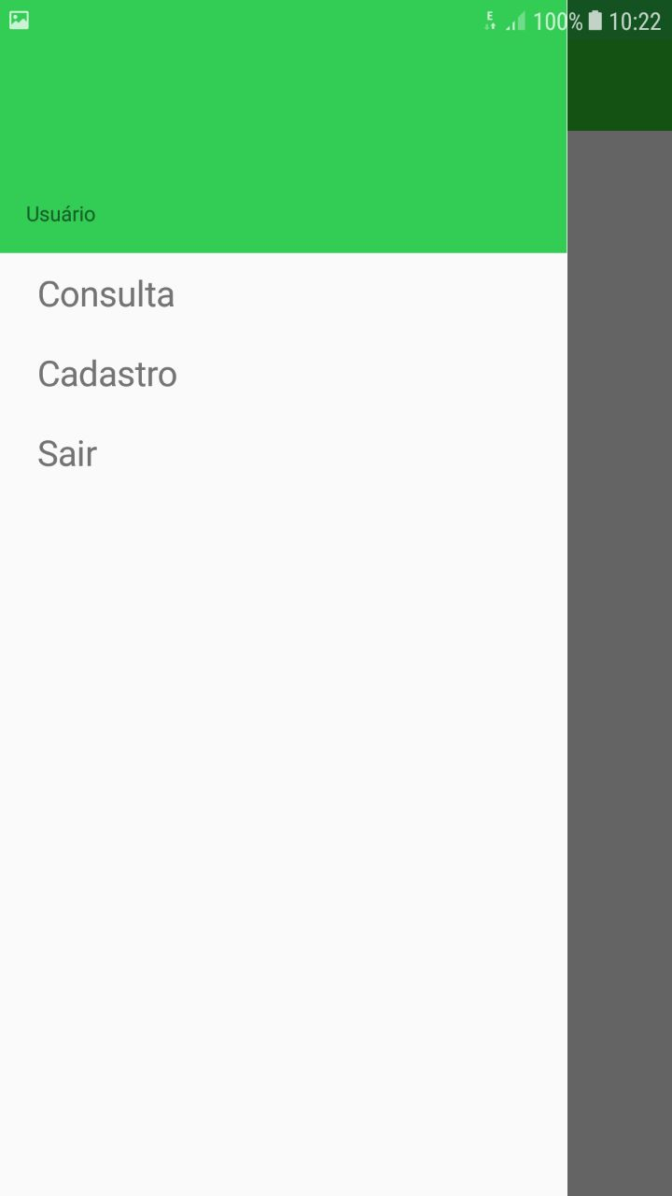

**Protótipo de tela RFI3** (exemplo apenas ilustrativo e não completo)

RFN3.1 – Campos de acesso.

*Descrição:* Essa função permitirá ao usuário que acesse outros campos na tela de menu que pode ser acessada por meio do ícone e também por meio de arraste da tela.